Université Paris Nanterre

Compte rendu

Projet Semestre 4
Programmation web et Introduction PHP

Site de Cinéma

L2 MIASHS parcours Miage

Badr AGRAD - 41007989
Naïm CHEFIRAT - 41001020
Boubaker Mesbahi - 39008869
2022/2023
SOMMAIRE

I. Introduction
- Contexte et motivation
- Outils et méthodes de travail
- Objectifs du projet
- Conception du site web
- Langages et technologies utilisés

II. Base de données
- Modèle conceptuel
- Modèle relationnel

III. Interfaces et résultats obtenus
- Architecture et design
- Fonctionnalités principales
- Description des fonctionnalités implémentées
- Performances et fiabilité du site web

IV. Conclusion
- Résultats
- Difficultés rencontrées
- Perspectives

Annexe – Déploiement du site
- Avec Docker
- Sans Docker

I. Introduction :

Dans le cadre de notre cursus universitaire, nous avons réalisé un projet informatique consistant en la conception d'un site web de Cinéma. Notre choix de sujet s'est fait en considérant l'importance du secteur du cinéma, ainsi que notre intérêt commun pour ce domaine. Pour mener à bien ce projet, nous avons utilisé toutes les connaissances vues en aux Travaux Pratiques et lors des Cours.

Objectifs :

Notre objectif principal était de concevoir un site web de qualité, offrant aux utilisateurs une expérience conviviale et une interface intuitive. Nous avons également cherché à inclure des fonctionnalités essentielles telles que l’inscription sur le site, la réservation de billets en ligne, des informations sur les films à l'affiche, ainsi que les jours et horaires de projection.

Conception :

Pour la conception du site web, nous avons utilisé les langages vus en cours tels que HTML, CSS, JavaScript et PHP. Nous avons également utilisé le système de gestion de base de données MySQL pour stocker les données relatives aux films et aux utilisateurs. Grâce à l'utilisation de phpMyAdmin, nous avons pu gérer facilement notre base de données, et également l’exporter pour nous la partager. Nous avons également utilisé Docker pour unifier notre environnement de travail, en déployant un conteneur hébergeant les mêmes versions de PHP, MySQL, Apache et PhpMyAdmin, quelle que soit la machine. Pour plus de détails sur la façon d’utiliser notre site, vous pouvez vous référer à l’annexe de ce document.

II. Base de données

La conception de la base de données de notre site a été un enjeu de taille dans la réussite de ce projet. Pour mettre toutes les chances de notre côté, nous avons conçu nous mêmes les modèles entité-relation et realtionnels pour notre base de données, et avons vérifié sa normalisation. Les compétences acquises au cours de nos deux semestres d’introduction aux bases de données ce sont avérées très utiles dans la réalisation de ce travail.
Un modèle conceptuel des données :
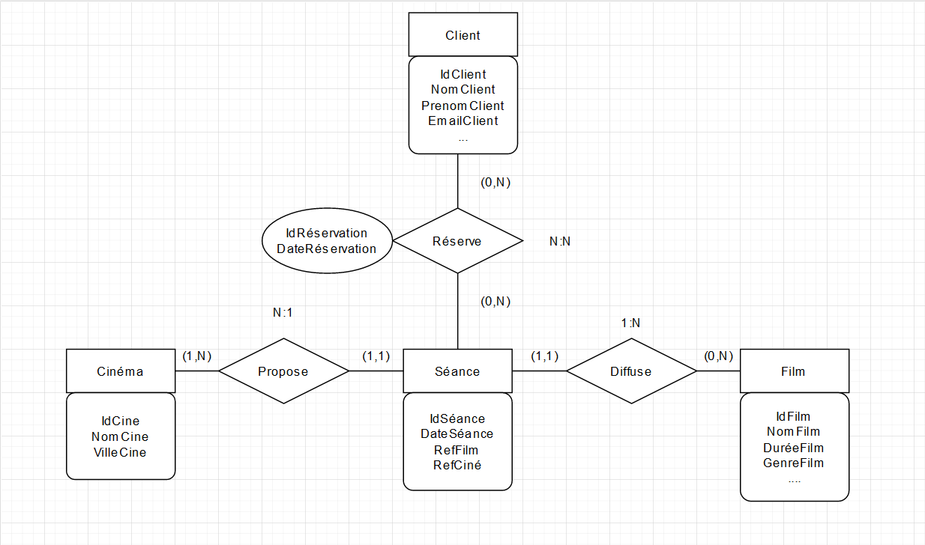
Voici le modèle entité-relation de notre base de données. Il est composé de quatre entités : Client, Séance, Cinéma et Film, et trois relations : Les cinémas proposes des séances, les séances « diffusent » des films, et les clients réservent des séances.

Le modèle relationnel :
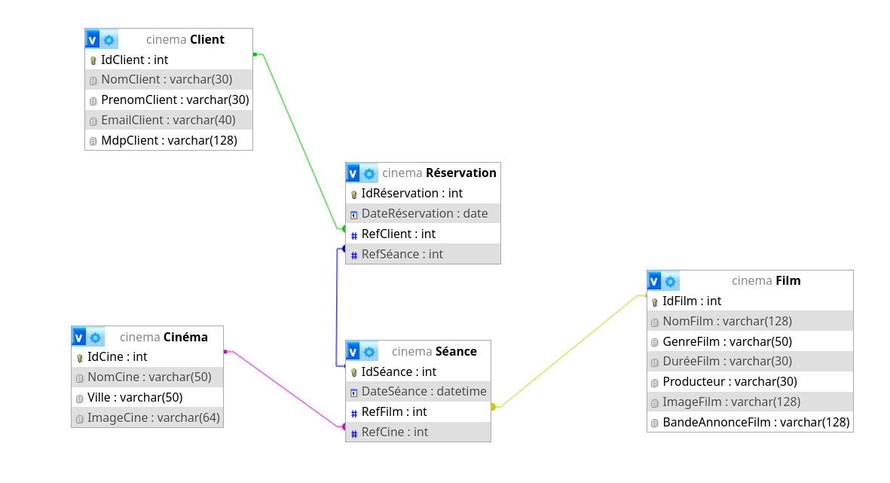
Voici le modèle relationnel de la base, crée à partir du modèle entité-relation. Nous avons veillé à respecter les règles de passage entre ces deux modèles. Ainsi, il se compose de cinq tables, une pour chacune des entités, et une pour la relation « réservation », qui était de type N:N.

III. Interfaces et résultat obtenu

Pour le design de notre site web, nous avons choisi d'opter pour une palette de couleurs rouge et noir, qui évoque l'univers du cinéma. Nous avons créé une page d'accueil avec un menu qui coulisse et qui donne un avant-goût des films qui sont disponibles sur notre site. Nous avons également ajouté des images de films en arrière-plan pour donner plus de vie et d'authenticité à notre site web.
Nous avons mis en place une barre en haut de page pour permettre aux utilisateurs d'accéder facilement au menu, à la partie cinéma qui regroupe différents cinémas français et à la partie des films disponible. Nous avons veillé à ce que l'interface utilisateur soit claire et facile à utiliser, avec une navigation fluide et intuitive.
Nous avons utilisé des icônes et des boutons pour faciliter l'accès aux différentes fonctionnalités du site et rendre l'expérience utilisateur agréable et efficace. Enfin, nous avons mis en place un système de recherche pour permettre aux utilisateurs de trouver facilement les cinémas qu'ils souhaitent.
Nous avons mis à disposition des utilisateurs la possibilité de s'inscrire sur le site web grâce à une page d'inscription en thème avec le site. Les utilisateurs peuvent fournir leurs informations de base, telles que leur nom, leur adresse électronique et leur mot de passe, pour créer un compte sur notre site. Cette fonctionnalité permet aux utilisateurs de sauvegarder leurs informations de réservation, et ainsi de ne pas réserver plusieurs fois la même séance.
Pour sécuriser les comptes utilisateurs, nous stockons dans la base de données une version encryptée de leurs mots de passe, ainsi, si une faille de sécurité était exploitée, l’attaquant ne pourrait pas voler de comptes. L’utilisation de commandes préparées (prepared statements), pour l’ensemble de nos requêtes SQL, couplée à une validation des données saisies dans les formulaires réduit fortement risque de failles de sécurité.
Nous avons également permis aux utilisateurs de réserver des films en ligne, avec les dates et les horaires mis à disposition. Nous avons inclus une large sélection de films, parmi les plus grands classiques de ces dernières années, ainsi que des coups de cœur personnels de notre équipe. Chacun des films et accompagné par son nom, une image, le nom du producteur, le genre, la durée, la bande-annonce et la possibilité de voir à quelle séance le film en question est disponible.
Nous avons mis en place une fonctionnalité permettant aux utilisateurs de réserver des billets de cinéma en ligne avec une identification personnelle traduit par une combinaison de nombre et de lettre. Ce billet de cinéma est téléchargeable en PDF. Cette fonctionnalité est disponible pour chaque film proposé sur notre site web. Les billets de cinéma sont équipés d'un QR-code, le QR-code ne renvoie vers rien, ils sont générés aléatoirement de même pour l’identification personnelle.
Cette fonctionnalité n’est disponible qu’à titre de démonstration permettrai en réalité aux utilisateurs de gagner du temps et d'éviter les files d'attente à la billetterie. Nous avons veillé à ce que le processus de réservation soit simple et facile à utiliser pour tous les utilisateurs, avec des instructions claires et précises pour télécharger et imprimer le billet de cinéma.

IV. Conclusion

En conclusion, notre projet de site web de cinéma a été une réussite. Nous sommes très satisfaits du résultat final et de toutes les fonctionnalités que nous avons pu mettre en place. Nous avons pu réaliser tous les objectifs que nous nous étions fixés, notamment en ce qui concerne la réservation en ligne et l'inscription des utilisateurs. Nous avons travaillé dur pour résoudre les problèmes rencontrés et les avons surmontés avec succès.
Nous avons également identifié des perspectives d'amélioration pour l'avenir. Nous pourrions ajouter des fonctionnalités telles que la possibilité de laisser des commentaires et des avis sur les films. Nous pourrions également envisager d'étendre la portée de notre site web en proposant un site hébergé sur un serveur distant plutôt qu’un serveur local Apache. Dans l'ensemble, nous sommes très fiers de notre travail et nous sommes convaincus que notre site web sera apprécié par les amateurs de cinéma.

Annexe

Déploiement du site

Avant de pouvoir utiliser notre site dans de bonnes conditions, il est nécéssaire de le déployer sur un serveur local disposant des bonnes versions de PHP, Apache et MySQL. Pour faciliter et automatiser ce processus, nous avons choisi d’utiliser Docker Compose. Cet outil, fourni par défaut avec l’application Docker permet de générer plusieurs conteneurs hébergeant des services différents, et de les connecter ensemble sur un réseau virtuel accessible par l’hôte en l’assossiant à certains ports définis. Il suffit ensuite de lier le dossier local de la machine hôte au système de fichiers des conteneurs pour récupérer tous les fichiers du projet.
Dans notre cas, le conteneur hébergeant le service Apache est accessible depuis l’hôte à l’adresse « localhost », port 80. Le service PhpMyAdmin est quant à lui hébergé sur le port 8001. Il est donc nécéssaire de n’avoir aucun autre service en ligne (comme un serveur WAMP) sur ces ports pendant l’utilisation.
Pour démarrer l’ensemble de conteneurs hébergeant notre site web, il suffit d’installer l’application Docker Desktop et de saisir une commande dans un terminal Linux ou Mac, ou Powershell pour Windows.
Tous les services vont alors se déployer en moins d’une minute, et notre site sera accessible à l’adresse « localhost ».

docker compose up

Pour stopper le serveur, il suffit de saisir la commande suivante. Cela aura pour effet d’arrêter tous les services et de supprimer les conteneurs.

docker compose down

Nous recommandons d’utiliser Docker pour garantir un environnement identique à chaque déploiement du site quelque soit la machine, néanmoins, il reste possible d’utiliser un serveur WAMP ou XAMP standard. Pour cela il suffit d’ajouter tous nos fichiers HTML, CSS, JS et PHP dans le dossier ‘www’, et d’utiliser le fichier ‘db/cinema.sql’ pour créer la base de données.

